Floragard
Süße Ernte zum Naschen: Obst und Beeren aus dem eigenen Garten
Oldenburg, April 2026 – Frisch gepflückte Erdbeeren, saftige Himbeeren, knackige Äpfel oder süße Kirschen direkt vom eigenen Garten oder Balkon: Naschobst gehört zu den schönsten Erlebnissen im Grünen und begeistert Groß und Klein gleichermaßen. Schon kleine Flächen reichen aus, um sich den Wunsch vom eigenen Naschgarten zu erfüllen. Es braucht also nicht zwingend ein Beet, sondern es geht genauso im Hochbeet oder im Kübel.
Viele Obstpflanzen sind pflegeleicht und liefern über Wochen hinweg immer wieder frische Früchte. Ein sonniger Standort und regelmäßiges Gießen sind dabei entscheidend für ein intensives Aroma. Gerade für Familien ist Naschobst ideal, denn es macht das Gärtnern vom ersten Blütenansatz bis zum Naschen direkt vom Strauch erlebbar und weckt dabei ganz nebenbei die Freude an frischen Lebensmitteln und ein Gespür für die Natur.
Die richtige Grundlage für eine reiche Ernte
Die Basis für gesundes Wachstum bildet dabei eine lockere, nährstoffreiche Erde, die Wasser gut speichert und gleichzeitig die Wurzeln ausreichend belüftet. Dabei lohnt sich auch ein Blick auf den pH-Wert, denn Beeren sind nicht gleich Beeren. Während Heidel- und Preiselbeeren eher saure Böden bevorzugen, fühlen sich Himbeeren, Brombeeren und Johannisbeeren in schwach sauren bis nahezu neutralen Umgebungen deutlich wohler.
Eine abgestimmte Spezialerde wie die Floragard Bio Beeren- und Obsterde unterstützt Obstpflanzen von Anfang an und schafft insbesondere bei Himbeeren, Brombeeren und Johannisbeeren gute Voraussetzungen für eine reiche Ernte. Regelmäßiges Gießen und eine bedarfsgerechte Nährstoffversorgung helfen zusätzlich, die Pflanzen gesund zu halten.
Wer verschiedene Obstsorten kombiniert – von Beerensträuchern bis hin zu platzsparendem Säulenobst – kann sich besonders lange über frische Früchte freuen. Während einige Sorten bereits früh im Sommer reif sind, tragen andere bis in den Spätsommer oder Herbst hinein.
Zeichen: 1.907 Zeichen (mit Leerzeichen)

Die Floragard Bio Beeren- und Obsterde ist eine lockere, nährstoffreiche Spezialerde, die Wasser gut speichert und gleichzeitig die Wurzeln ausreichend belüftet.  Bildquelle: Floragard | 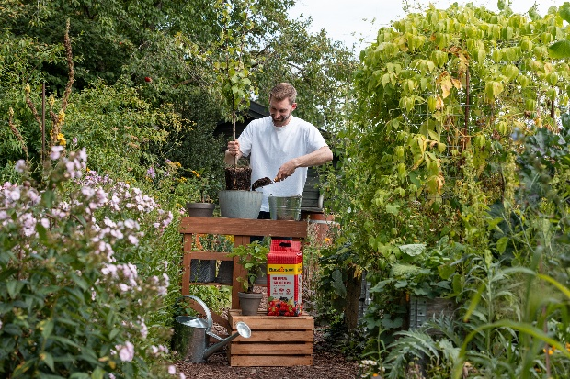
Die Floragard Bio Beeren- und Obsterde unterstützt Obstpflanzen von Anfang an und schafft gute Voraussetzungen für eine reiche Ernte.  Bildquelle: Floragard | 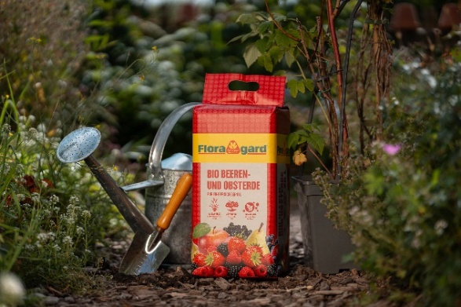
Die Floragard Bio Beeren- und Obsterde unterstützt Obstpflanzen von Anfang an und schafft gute Voraussetzungen für eine reiche Ernte.  Bildquelle: Floragard | 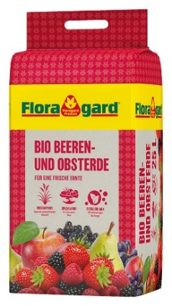

Kurzprofil Floragard Vertriebs-GmbH

Die Floragard Vertriebs-GmbH mit Sitz im niedersächsischen Oldenburg ist eines der führenden europäischen Unternehmen im Vertrieb von Blumenerden für Hobby-Gärtner und Profi-Substraten für den Erwerbsgartenbau, die sie in über 85 Länder exportiert. Eine Datenbank mit über 5.000 verschiedenen Substrat-Rezepturen macht dabei individuelle Lösungsansätze möglich. In über 20 leistungsstarken, modernen Produktionsbetrieben in Deutschland und dem Baltikum produziert die Unternehmensgruppe über zwei Millionen Kubikmeter. 1919 als Torfstreuverband GmbH in Berlin gegründet, steht der Name Floragard heute für Erfahrung, Zuverlässigkeit und Vertrauen. Weitere Informationen unter www.floragard.de.

